Evaluación diagnóstica Unidad III

Periodo académico: 2025 1S

Asignatura: Química Orgánica

Profesor: Alejandro Ortega Camino

**NOMBRE:**

**FECHA:**

**PARALELO:**

**CUESTIONARIO:**

1. **¿Cuál de las siguientes características es una propiedad distintiva de los compuestos aromáticos, como el benceno?**
2. Son inertes debido a sus dobles enlaces.
3. Poseen una gran estabilidad química debido a poseer solo enlaces simples
4. Son reactivos cuando se ponen en contacto con alquenos.
5. Ninguna de las anteriores
6. **¿Qué afirmación es correcta sobre los éteres?**
7. Son altamente reactivo.
8. Se utilizan comúnmente como solventes en reacciones inorgánicas.
9. Su solubilidad en agua se reduce con el aumento de átomos de carbono en los grupos alquilo.
10. Reaccionan fácilmente con ácidos o bases diluidas.
11. **¿Qué caracteriza a los compuestos aromáticos?**
12. Presentan estructuras cíclicas
13. Presentan estructuras planas
14. Poseen 4n+2 electrones π deslocalizados
15. Tienen más de un doble enlace resonante
16. Todas las anteriores
17. Ninguna de las anteriores
18. **¿Cuál es la principal diferencia estructural entre un alcohol y un éter?**

a) Únicamente los éteres pueden formar puentes de hidrógeno

b) Los alcoholes mantiene el estado físico de su compuesto alifático

c) Únicamente el alcohol conserva una parte polar dentro la estructura molecular

d) Ninguna de las anteriores

e) Todas las anteriores

1. **¿Qué afirmación de las siguientes es correcta?**  
   a) Los éteres son más reactivos que los alcoholes

b) El benceno solo sufre reacción de adición de compuestos halogenados  
c) La distancia típica en el enlace C-O es similar en éteres y alcoholes  
d) Los éteres normalmente son líquidos

**EJERCICIOS:**

Demostrar que el siguiente compuesto es aromático (Justificar la respuesta)

1.-

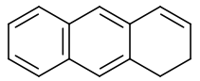

2.-

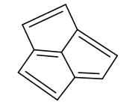

Nombrar los siguientes compuestos orgánicos:

1.-

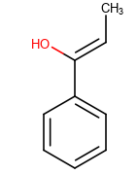

2.-

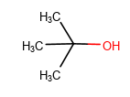

3.-

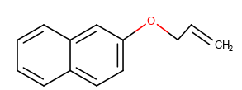

4.-

